LES PASSEJAÏRES DE VARILHES FICHE ITINÉRAIRE
LES CABANNES n° 48
Commune de départ et dénomination de l’itinéraire :
- Aston – Parking du Pla des Peyres au bout de la RD 520a desservant la vallée de l’Aston - Les étangs de Fontargente par le refuge du Rulhe depuis le Plat des Peyres

Date, animateur(trice), nombre de participants (éventuel) :
- 14.11.2013 – B. Mouchague (avec Col d’Incles)
- 31.07.2019 – A. Serene – 17 participants (Reportage photos et Col d’Incles)

L’itinéraire est décrit sur les supports suivants :
- Topoguide "L’Ariège à pied" – PR n° 7 "Les étangs de Fontargente" – Pages 34 et 35
- Topoguide n° 2 du territoire des vallées d’Ax – Lacs et torrents – Balade n° 27 "Les étangs de Fontargente – Pages 14 et 15.

Classification, temps de parcours, dénivelé positif, distance, durée :
- Boucle 1 - Marcheur – 4h00 – 450 m – 8 km – ½ journée ou journée ; Indice d’effort 68
- Boucle 2 – Randonneur – 5h00 – 585 m – 9,8 km – Journée Indice d’effort : 80
- Boucle 3 - Randonneur – 5h30 – 610 m – 10,8 km – Journée Indice d’effort : 84
- Supplément avec Col d’Incles : + 1h15 – + 120 m - + 2,5 km

Balisage : Jaune, sauf entre le refuge du Rulhes , les étangs et le col d’Inclés (jaune et rouge du GRT).

Particularité(s) :

Site ou point remarquable :
- Les magnifiques étangs de Fontargente (Fontaine argentée)
- Le site du refuge du Rulhe et la vue sur le pic
- La vue sur l’Andorre depuis le col d’Incles (Fontargente)

Trace GPS : Oui

Distance entre la gare de Varilhes et le lieu de départ : 55 km

Observation(s) :
- Le parking du Pla des Peyres et la route d’accès ont été réaménagés en 2018, rendant l’accès beaucoup plus aisé que par le passé. Le parking comporte 70 places. Prévoir 1h30 de route pour accéder au point de départ.
- Par le passé, la montée aux étangs de Fontargente se faisait en général depuis le barrage de Laparan. Maintenant que la route a été refaite, ce parcours ne présente plus guère d’intérêt sauf à choisir l’option "Montée par la magnifique vallée du Rieutord" (Fiche Les Cabannes n° 49).
- Il existe trois boucles différentes permettant d’accéder aux étangs de Fontargente depuis le Pla des Peyres toutes trois pouvant être agrémentées d’un A/R jusqu’au Port d’Incles (ou Fontargente) :
- Une première emprunte la Coume de Varilhes, dans un sens, le malpas et la jasse de Pinet, dans l’autre. C’est ce parcours qui est décrit sur les topoguides cités ci-dessus (Carte 1 ci-après).
- Deuxième boucle possible : Montée par la cabane de Garsan et le refuge du Rulhe, retour par le Malpas et la jasse de Pinet (Carte 2 ci-après)
- Une troisième boucle avec montée par la cabane de Garsan et le refuge du Rulhe et retour par la Coume de Varilhes (carte 3 ci-après). C’est le parcours le plus long, c’est celui que nos animateurs privilégient lorsque le temps le permet.

"Cette fiche participe à la constitution d'une mémoire des itinéraires proposés par les animateurs du club. Eux seuls y ont accès. Ils s'engagent à ne pas la diffuser en dehors du club."
Date de la dernière mise à jour : 11 décembre 2021
La carte
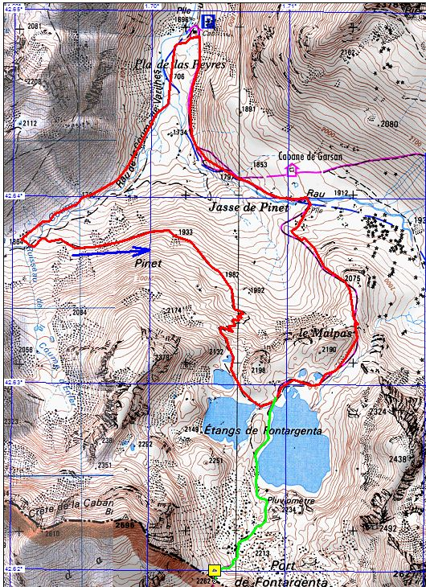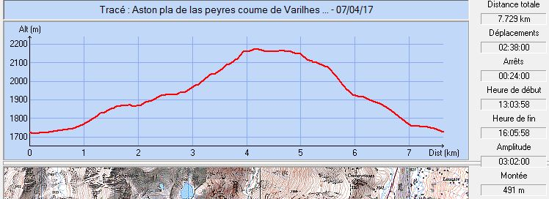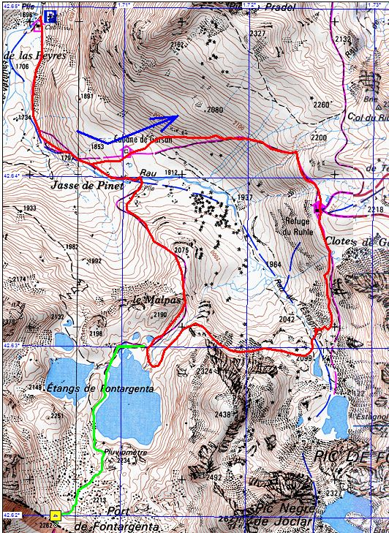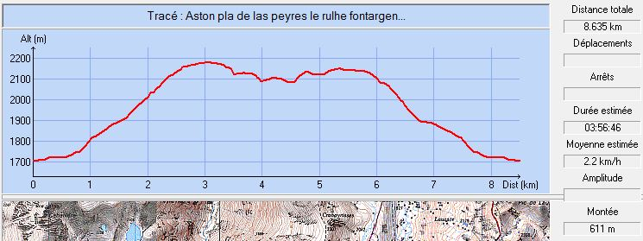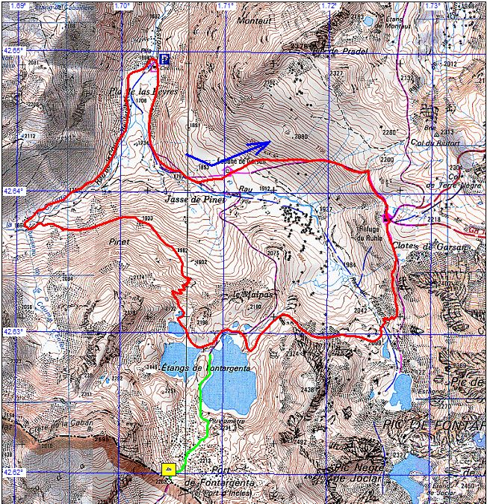

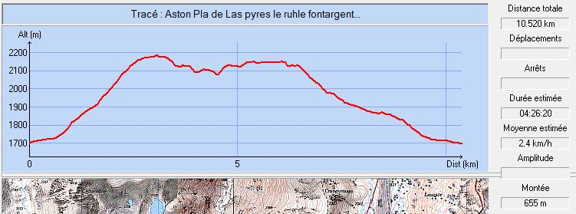
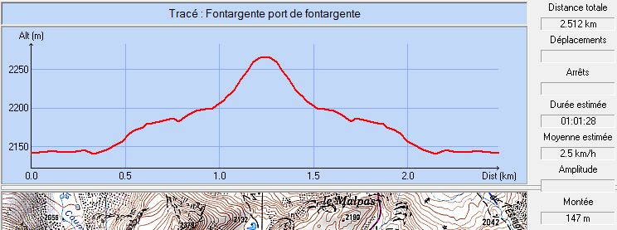
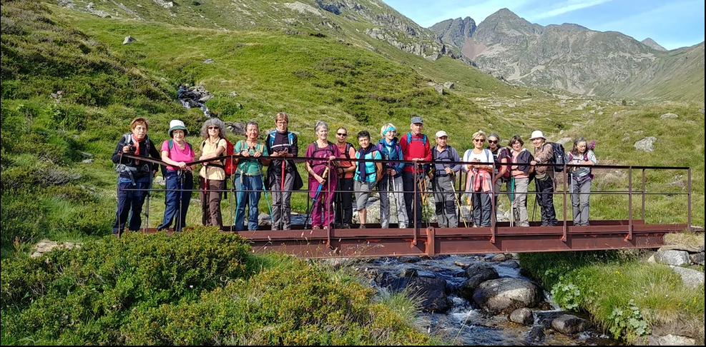
Juillet 2019 : Le groupe sur une des passerelles franchies au cours de la journée
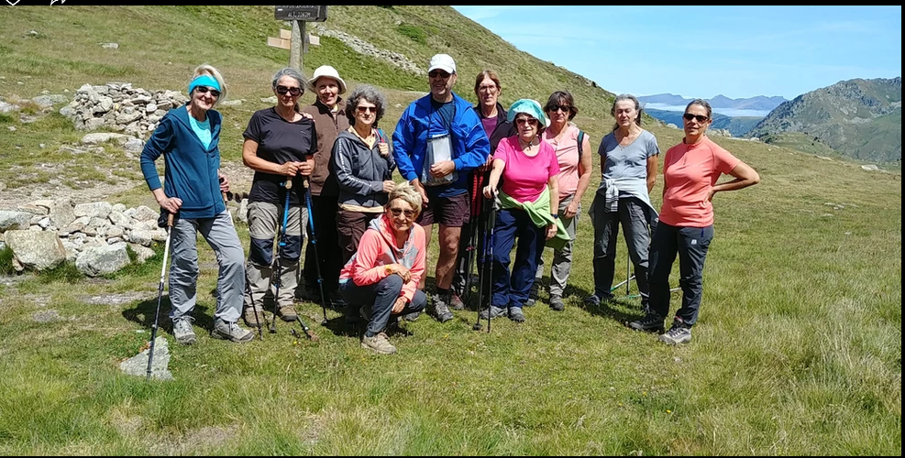
Juillet 2019 : Les douze (Photographe compris) qui ont accompagné l’animateur
jusqu’au Col d’Incles (ou de Fontargente)

